В связи с началом сезона отпусков актуальной становится проблема распространения инфекционных заболеваний, имеющих международное значение. При посещении зарубежных стран, часть из которых является объектами популярных туристических маршрутов (Индия, Тайланд, Египет, Вьетнам и др.), возрастает риск заражения вирусным гепатитом А, острыми кишечными инфекциями, холерой, корью, лихорадками различной этиологии, малярией и др. Не исключен завоз из жарких стран случаев малярии и ряда паразитарных заболеваний (амебиаза, филляриоза, кожного лейшманиоза и др.).
На отдыхе за рубежом важно соблюдать некоторые правила:
- Перед путешествием целесообразно уточнить сведения о заболеваниях, характерных для страны пребывания, а также мерах их профилактики. Указанную информацию можно получить в туроператорских или турагентских организациях при покупке путевки,
а также на интернет-сайтах Министерства здравоохранения Республики Беларусь, органов и учреждений, осуществляющих государственный санитарный надзор;
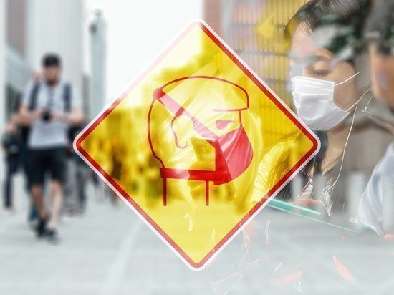
- Целесообразно сделать профилактическую прививку против кори перед выездом в другие страны, если Вы не болели корью или у Вас отсутствуют данные о прививках против кори или имеются сведения только об одной прививке (у лиц в возрасте старше 6 лет);
- При выезде в страны, неблагополучные по желтой лихорадке, следует сделать профилактическую прививку против данной инфекции в учреждении здравоохранения «19 центральная районная поликлиника Первомайского района г.Минска» (пр. Независимости, 119, тел. (8-017) 374-07-22) с получением свидетельства международного образца о вакцинации против желтой лихорадки (действует на протяжении всей жизни). С перечнем стран об обязательной/рекомендованной вакцинации против ЖЛ можно ознакомиться на сайте государственного учреждения «Республиканский центр гигиены, эпидемиологии и общественного здоровья» (https://rcheph.by), государственного учреждения «Минский городской центр гигиены и эпидемиологии» (minsksanepid.by).
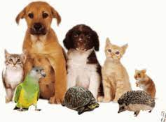
- Во время отдыха следует избегать контакта с животными, так как они являются источниками ряда инфекционных и паразитарных заболеваний. Если при контакте с животным получены укус, оцарапывание или ослюнение, необходимо тщательно промыть эту часть тела водой с мылом и немедленно обратиться к врачу для решения вопроса о проведении прививок против бешенства и столбняка;
- Некоторые кровососущие насекомых (блохи, клещи, комары, москиты, слепни, мошки и мухи), обитающие в странах с теплым и влажным климатом, а также грызуны являются переносчиками тропических инфекционных и паразитарных заболеваний. Для предупреждения заражения во время отдыха необходимо защитить себя от контакта с ними. При наличии в номере насекомых либо грызунов необходимо немедленно поставить в известность администрацию для принятия срочных мер по их уничтожению. В местах скопления летающих насекомых требуйте засетчивания окон и дверей, наличия пологов над кроватью и электрофумигаторов. В целях защиты от укусов насекомых рекомендуется применять средства, отпугивающие и уничтожающие насекомых (репелленты и инсектициды);
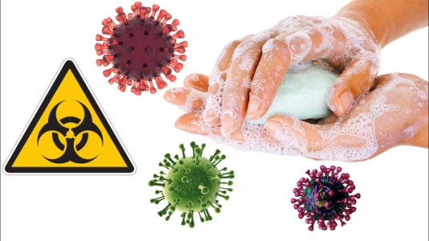
- Прием пищи следует осуществлять в пунктах питания, где используются продукты гарантированного качества. Для питья следует употреблять только безопасную воду и напитки (бутилированная или кипяченая вода, напитки, соки промышленного производства и гарантированного качества). Не стоит пить напитки со льдом. Овощи и фрукты необходимо мыть кипяченой или бутилированной водой и обдавать кипятком. Мясо, рыба, морепродукты должны обязательно подвергаться термической обработке. Не следует пробовать незнакомые продукты, покупать еду на рынках и лотках, пробовать угощения, приготовленные местными жителями. Не следует брать с собой в дорогу скоропортящиеся продукты (вареную колбасу, молочные и кисломолочные продукты, пирожные с кремом и т.д., кулинарные изделия с коротким сроком годности);
- Необходимо строго соблюдать правила личной гигиены, в т.ч. гигиены рук. Перед едой и после посещения туалета следует всегда тщательно мыть руки с мылом, по возможности обработать их салфетками, пропитанными антисептиком для рук;
- Не рекомендуется проведение экскурсий, других мероприятий (охота, рыбалка) в местах, не обозначенных официальной программой. Купание разрешается только в бассейнах и специальных водоемах, при купании в водоемах и бассейнах не следует допускать попадания воды в рот;
- Если после возвращения из путешествия возникли лихорадка, тошнота, рвота, жидкий стул, кашель с кровавой мокротой, сыпь на кожных покровах и слизистых следует немедленно обратиться к врачу для осмотра и обследования на инфекционные и паразитарные заболевания и сообщить врачу, из какой страны вы прибыли.

Помните - Ваше здоровье в Ваших руках!

Автор: врач-эпидемиолог ГУ «Центр гигиены и эпидемиологии Ленинского района г. Минска» Иоскевич А.О.
Тираж 200 экз.
.
ГУ «Центр гигиены и эпидемиологии Ленинского района
г. Минска»

Инфекционная безопасность во время путешествий

Минск 2023

